

CUADERNILLO MES DE JULIO
DE TALLER TERAPIA ASISTIDA CON AVES

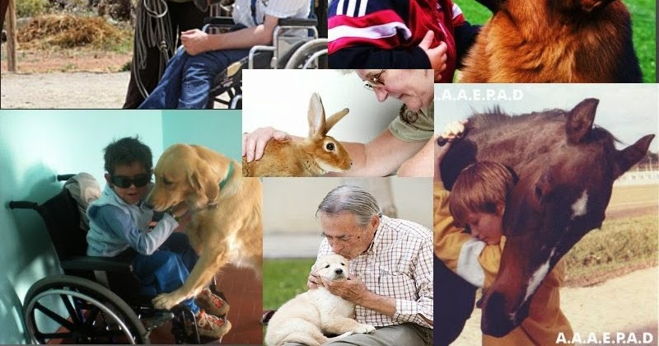

Te invitamos a decorar este paisaje utilizando diferentes colores para pintar de acuerdo al número y color que se te indica

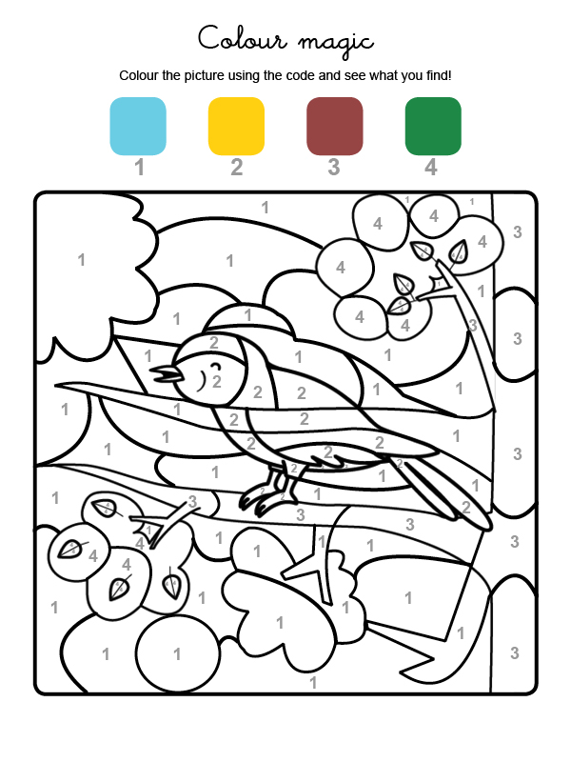

Decora este pajarito con garbanzos, lentejas o porotos, luego sácale una foto y mándaselas a tus tías (sigue el modelo).
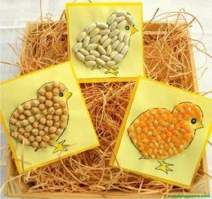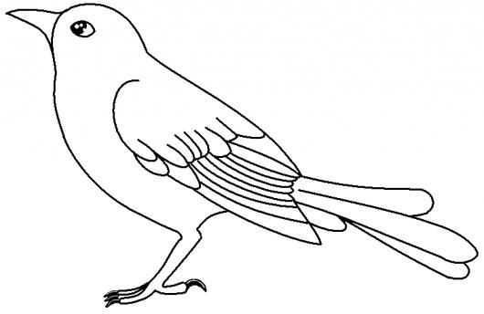

Prepara una disertación con tu familia acerca de un ave, dando a conocer que comen, como nacen, plumaje, entre otras.
Al finalizar tu disertación graba un video o sácate fotos para mostrársela a tu tía.

1.- Escoge un ave a tu gusto
2.- ¿Qué Comen?
3.- ¿Cómo es su pelaje?
4.- ¿Cómo nacen?
5.- lo puedes realizar a través de un video o realizando un papelografo con dibujos alusivos.

Decora esta mascara con los materiales que tú quieras, luego sácate una foto y mándasela a tu profesora
